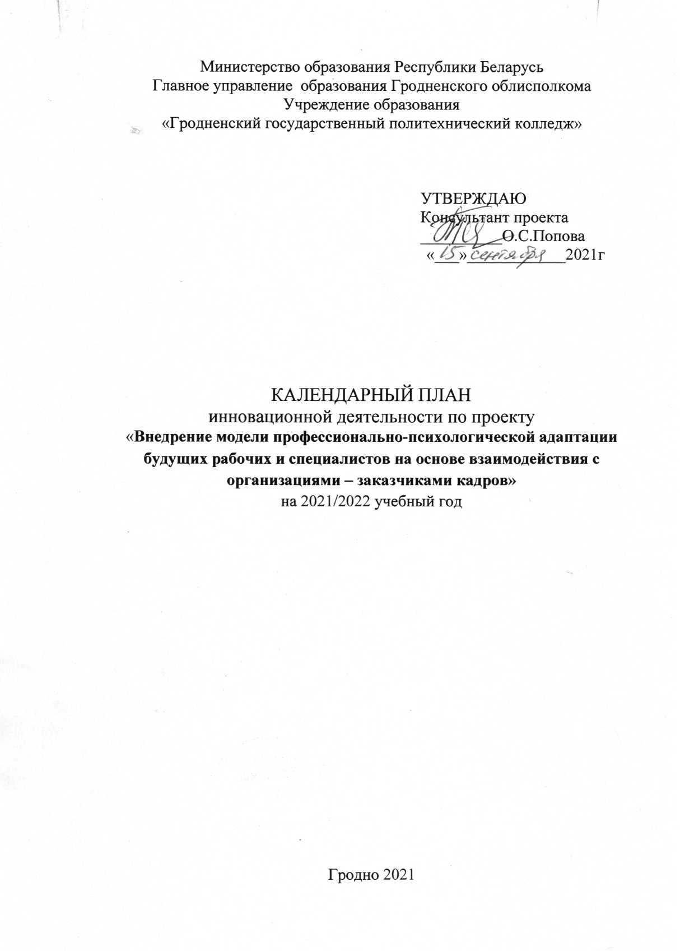
Разработчики:
Храпко С.В. – директор, руководитель группы;
Шевченя М.М. – заместитель директора по учебно-производственной работе;
Дырман Т.И. – заместитель директора по учебно-методической работе;
Василевская О.В. – педагог социальный;
Хох А.Н. – педагог социальный.

Рассмотрен и утвержден на заседании Совета учреждения образования «Гродненский государственный политехнический колледж»
Протокол № 2 от «06» сентября 2021г.

Календарный план
инновационной деятельности по проекту
на 2021/2022 учебный год
Название проекта: «Внедрение модели профессионально-психологической адаптации будущих рабочих и специалистов на основе взаимодействия с организациями – заказчиками кадров»
Описание структуры и содержания внедряемой учреждением образования инновационной модели в 2021-2022 учебном году
Актуальность проблемы профессионально-психологической адаптации будущих специалистов на основе взаимодействия с организациями-заказчиками кадров обусловлена потребностью отечественной экономики в профессионально-компетентных специалистах, обладающих мобильностью, активностью, умением ориентироваться в сложных профессиональных ситуациях, готовностью к профессиональному становлению и повышению квалификации, что в свою очередь, требует создания непрерывно функционирующей системы психолого-педагогического сопровождения профессиональной адаптации обучающихся.
Разработка и внедрение модели профессионально-психологической адаптации будущих специалистов с целью поэтапного развития адаптационного потенциала, формирование профессиональной направленности личности и оптимизация процесса адаптации через эффективное взаимодействие колледжа и организации-заказчика кадров будут способствовать закреплению выпускников на рабочих местах, обеспечивать дальнейшее профессиональное становление молодых специалистов, усиливать мотивационную составляющую профессиональной деятельности.
Поиск вариантов создания непрерывно функционирующей модели педагогического сопровождения, направленный на профессиональную и психологическую адаптацию учащейся молодежи, подготовку ее к самостоятельной деятельности, на конструктивное социальное и производственное общение, требует научно обоснованных педагогических условий ее построения, объективного анализа роли основных участников данной деятельности, определения критериев ее эффективности, проведения оценки ключевых факторов, влияющих на процесс профессиональной адаптации обучающихся.
Внедрение модели, представленной тремя взаимосвязанными этапами (психологическая адаптация к профессионально-образовательной среде колледжа, адаптация к профессиональной деятельности и обучению в трудовом коллективе, адаптация на производстве (в условиях производственной деятельности) призвана удовлетворить ряд научно-теоретических и практических запросов при проектировании содержания профессионального образования.
ОРГАНИЗАЦИОННАЯ СХЕМА МОДЕЛИ
ПОЭТАПНОЙ ПРОФЕССИОНАЛЬНО-ПСИХОЛОГИЧЕСКОЙ АДАПТАЦИИ БУДУЩИХ СПЕЦИАЛИСТОВ
Цель: создание условий для успешной профессионально-психологической адаптации будущих специалистов к реальным условиям производства во взаимодействии с организациями-заказчиками кадров
Теоретические основания
Ведущие идеи: связь теории с практикой | Подходы: системный, поэтапный, проблемный, личностно-ориентированный, контекстный | Основные принципы: научности, системности, межпредметных связей, профессиональной направленности, социального партнерства
Этапы формирования профессионально-психологической адаптации будущих специалистов к реальным условиям производства
во взаимодействии с организациями-заказчиками кадров
1. Изучение психологических особенностей личности учащихся, адаптивных способностей и профессиональной предрасположенности, а также готовности организаций-заказчиков кадров к работе с молодыми специалистами.
2. Включение учащихся в работу факультативных и тренинговых занятий. Проведение профессионально-психологических консультаций для учащихся и педагогических работников.
3. Проведение совместных мероприятий с организациями-заказчиками кадров - профессиональные мастер-классы, круглые столы, проф-тренинги, рекламно-профориентационные акции.
4. Анализ результативности проводимой работы по профессионально-психологической адаптации будущих специалистов к реальным условиям производства
Условия поэтапной профессионально-психологической адаптации
Психолого-педагогические (учреждение образования):  1. Учебные и факультативные занятия по дисциплинам профессионального компонента.  2. Факультативные занятия «Введение в профессию» для учащихся групп нового набора (2 курс).  3. Проведение квестов, конкурсов, викторин, конференций профессиональной направленности для учащихся групп нового набора (2 курс).  4. Проведение групповых консультаций для учащихся:  - 2 курса «Шаг за шагом в профессию»;  - 3 курса «Техники коммуникаций и основа командообразования»;  - 4 курса «Лидерство-твой путь к успеху» и т.д. |  |  | Производственные (организа-ции-заказчики кадров):  1. Учебная практика.  2.Производственная практика.  3. Совместные психологические тренинговые занятия будущих специалистов и сотрудников базовых предприятий.  4. Профессиональные мастер-классы.  5. Круглые столы.  6. Профессиональные семинары-практикумы для участников проекта.  7.Конкурсы профессионального мастерства и т.д.
РЕЗУЛЬТАТ: сфорсированность ведущих профессионально-психологических критериев, составляющих профессиональную компетентность будущего специалиста:
САМОСОЗНАНИЕ – контактности и гибкость в общении, умение вести диалог, корректно и грамотно общаться с людьми, регулировать конфликтные ситуации;
САМОУПРАВЛЕНИЕ – уверенность в своих личностных возможностях и профессиональных знаниях;
САМОРАЗВИТИЕ – применение сформированных умений и знаний в условиях профессиональной деятельности, а также формирование потребности в профессиональном развитии и стремлении к профессиональному творчеству;
РЕФЛЕКСИЯ (самоанализ, самооценка и самонаблюдение) - автономность (целостность и полнота личности, рефлективность) и спонтанности (уверенность в себе, профессиональная импровизация) позволяет осуществить успешную профессионально-психологической адаптацию будущих специалистов сферы обслуживания к реальным условиям производства
В 2021/2022 учебном году на организационном этапе (сентябрь 2021 года) планируется обеспечить необходимые условия для проведения инновационной деятельности: организационные, кадровые, методические, материально- технические.
Изучение проблемы профессиональной адаптации, ее особенностей, условий и факторов, способствующих успешной адаптации выпускников колледжа к реальным условиям производства, подготовка методических и диагностических материалов планируется на аналитико-диагностическом этапе (октябрь-декабрь 2021 года).
В рамках практического этапа проекта (январь-апрель 2022 года) планируется проведение мероприятий, направленных на повышение профессиональной компетентности педагогов, внедрение модели профессионально-психологической адаптации будущих специалистов и формирование профессиональной направленности личности.
Заключительным этапом работы (апрель-май 2022 года) в 2021/2022 учебном году является анализ результатов и сопоставление их с целями и задачами инновационной деятельности, а также оформление промежуточного отчета по проекту.
Разработка алгоритма решения проблемы профессионально-психологической адаптации будущих специалистов на основе взаимодействия с организациями-заказчиками кадров объективно способствует увеличению роли практико-ориентированной направленности образовательного процесса, переходу системы профессионального образования на более качественный уровень с учетом запросов работодателей, повышению эффективности профессиональной подготовки кадров и их успешной профессиональной адаптации на производстве.

Задачи инновационной деятельности в 2020/2021 году:

изучить и проанализировать проблемы профессиональной адаптации, освещаемые в психолого-педагогической и методической литературе по теме исследования;
проанализировать проблемы, возникающие в процессе профессионально-психологической адаптации выпускников колледжа к реальным условиям производства;
изучить особенности профессионально-психологической адаптации учащихся колледжа в процессе профессиональной подготовки в учреждении образования;
изучить специфику профессионально-психологической адаптации выпускников колледжа на предприятиях-заказчиках кадров;
определить условия и факторы, способствующие успешной адаптации выпускников колледжа к реальным условиям производства.
определить направления развития сотрудничества колледжа и организаций-заказчиков кадров;
способствовать повышению профессиональной компетентности педагогов;
актуализировать учебно-программную документацию для подготовки будущих специалистов;
апробировать комплекс коррекционно-развивающих и тренинговых занятий.
Календарный план инновационной деятельности
на 2021/2022 учебный год

Название этапа | Содержание работы | Срок выполнения | Форма представления результатов
Этап 1  Организационный | 1. Подготовка приказа об инновационной деятельности. | Сентябрь 2021г. | Приказ.
Этап 1  Организационный | 2. Создание творческой группы по работе над инновационным проектом. Определение персональной ответственности участников творческой группы. | Сентябрь 2021г. | Приказ.
Этап 1  Организационный | 3. Разработка программы инновационной деятельности на 2021/2022 уч.год. | Сентябрь 2021г. | Программа инновационной деятельности.
Этап 1  Организационный | 4. Разработка, согласование и утверждение календарного плана на 2021/2022 уч.год. | Сентябрь 2021г. | Календарный план.
Этап 1  Организационный | 5. Инструктивно-методическое совещание «Инновационная деятельность: алгоритм педагогической деятельности, ведение дневников инновационной деятельности». | Сентябрь 2021г. | Рекомендации по ведению дневника инновационной деятельности.
Этап 1  Организационный | 6. Разработка программы взаимодействия колледжа с организациями заказчиками кадров. | Сентябрь 2021г. | Программа взаимодействия.
Этап 1  Организационный | 5. Создание условий для коллективной творческой деятельности по инновационному проекту | Сентябрь 2021г. | Информация на сайте колледжа.
Этап 2  Аналитико-диагностический | 1.Изучение теоретических исследований по теме проекта, психолого-педагогической и методической литературы по теме проекта. | Октябрь-декабрь 2021г. | Аналитический обзор изученных материалов; банк данных по теме исследования.
Этап 2  Аналитико-диагностический | 2. Анализ требований образовательных стандартов по специальностям. | Октябрь-декабрь 2021г. | Таблица  профессиональных  компетенций по  специальностям участвующим в проекте.
Этап 2  Аналитико-диагностический | 3.Уточнение требований заказчиков кадров к выпускникам колледжа | Октябрь-декабрь 2021г. | Результаты анкетирования.
Этап 2  Аналитико-диагностический | 4. Анализ кадрового обеспечения инновационной деятельности | Октябрь-декабрь 2021г. | Таблицы, диаграммы.
Этап 2  Аналитико-диагностический | 5. Проведение анкетирования с целью определения готовности участников творческой группы к инновационной деятельности | Октябрь-декабрь 2021г. | Результаты анкетирования. Рекомендации.
Этап 2  Аналитико-диагностический | 6. Изучение и самоизучение личностного потенциала учащихся. | Октябрь-декабрь 2021г. | Рекомендации.
Этап 2  Аналитико-диагностический | 7. Дополнение модели психолого-педагогического сопровождения | Октябрь-декабрь 2021г. | Схема модели.
Этап 2  Аналитико-диагностический | 8. Разработка алгоритма индивидуального сопровождения будущего специалиста. | Октябрь-декабрь 2021г. | Алгоритм индивидуального  сопровождения.
Этап 2  Аналитико-диагностический | 9. Проведение диагностики учащихся групп 2 курса (ТАР-60, ТАР-59, ПГБ-109, БДА-14) «Исследование деловой направленности личности». | Октябрь-декабрь 2021г. | Справка по результатам диагностирования. Рекомендации.
Этап 2  Аналитико-диагностический | 10. Выявление проблем, связанных с адаптацией учащихся 2 курса  (ТАР-60, ТАР-59, ПГБ-109, БДА-14). | Октябрь-декабрь 2021г. | Справка по результатам диагностирования. Рекомендации.
Этап 2  Аналитико-диагностический | 11. Изучение мотивации выбора профессии учащимися 2 курса  (ТАР-60, ТАР-59, ПГБ-109, БДА-14). | Октябрь-декабрь 2021г. | Справка по результатам диагностирования. Рекомендации
Этап 2  Аналитико-диагностический | 12. Анализ трудоустройства выпускников 2020, 2021 годов. | Октябрь-декабрь 2021г. | Анализ, таблицы, диаграммы.
Этап 2  Аналитико-диагностический | 13. Проведение анкетирования и анализ результатов организаций-заказчиков кадров о качестве подготовки специалистов. | Октябрь-декабрь 2021г. | Таблицы, диаграммы, анализ результатов диагностики
Этап 2  Аналитико-диагностический | 14. Проведение анкетирования выпускников колледжа, приступивших к работе. | Октябрь-декабрь 2021г. | Таблицы, диаграммы, анализ результатов диагностики
Этап 2  Аналитико-диагностический | 15. Анализ закрепляемости выпускников на производстве, профессионального становления и роста. | Октябрь-декабрь 2021г. | Таблицы, диаграммы.
Этап 2  Аналитико-диагностический | 16. Разработка плана и программ стажировки мастеров производственного обучения и преподавателей спецдисциплин в организациях-заказчиках кадров. | Октябрь-декабрь 2021г. | План и программа стажировки
Этап 3  Практический | - Проведение факультативных занятий «Введение в специальность» для учащихся групп нового набора. | Январь - апрель 2022г | Программа факультативных занятий
Этап 3  Практический | 2. Проведение групповых консультаций и занятий с элементами тренинга для учащихся групп ТАР-60 и ПГБ-109 «Я и моя будущая профессия». | Январь - апрель 2022г | Программа групповых консультаций
Этап 3  Практический | 3. Проведение воспитательных часов в учебных группах ТАР-60 и ПГБ- 109 «Познай себя». | Январь - апрель 2022г | Методические разработки воспитательных часов
Этап 3  Практический | 4. Проведение квест-игры «Шаг за шагом в профессию» для учащихся ТАР-60 и ПГБ-109. | Январь - апрель 2022г | Методическая  разработка.
Этап 3  Практический | 5. Проведение воспитательных мероприятий по развитию мотивации к овладению профессией для учащихся ТАР-60 и ПГБ-109. | Январь - апрель 2022г | Методическая  разработка.
Этап 3  Практический | 6. Проведение курса тренинговых занятий для мастеров производственного обучения и преподавателей профессионального компонента «Работа с будущими специалистами по формированию аутопсихологической компетентности учащихся». | Январь - апрель 2022г | Рекомендации.
Этап 3  Практический | 7. Проведение курса тренинговых занятий для учащихся «Развитие профессиональных представлений» для учащихся групп ТАР-60 и ПГБ- 109. | Январь - апрель 2022г | Программа тренинговых занятий.
Этап 3  Практический | 8. Посещение и анализ занятий по учебной практике (в группах ТАР-60 и ПГБ-109). | Январь - апрель 2022г | Аналитическая справка.
Этап 3  Практический | 9. Проведение занятий по специальным дисциплинам с использованием практико- ориентированных технологий. | Январь - апрель 2022г | Методическая разработка.
Этап 3  Практический | 10. Проведение конкурса профессионального мастерства для учащихся 3 курса (с привлечением учащихся групп ТАР-60, ПГБ-109 и сотрудников организаций-заказчиков кадров). | Январь - апрель 2022г | Программа конкурса.  Отчет о проведении.
Этап 3  Практический | 11. Проведение совместных мероприятий для учащихся колледжа, педагогических работников и сотрудников организаций в соответствии с программой взаимодействия. | Январь - апрель 2022г | Программа взаимодействия.  Планы мероприятий.
Этап 4  Обобщающий | 1. Анализ результатов и динамики изменений, сопоставление их с целями и задачами инновационной деятельности. | Апрель -май  2022г | Мониторинг и результаты эффективности инновационной деятельности за 2021/2022 уч. год.
Этап 4  Обобщающий | 2. Подготовка и оформление промежуточного отчета. | Апрель -май  2022г | Промежуточный отчет.

